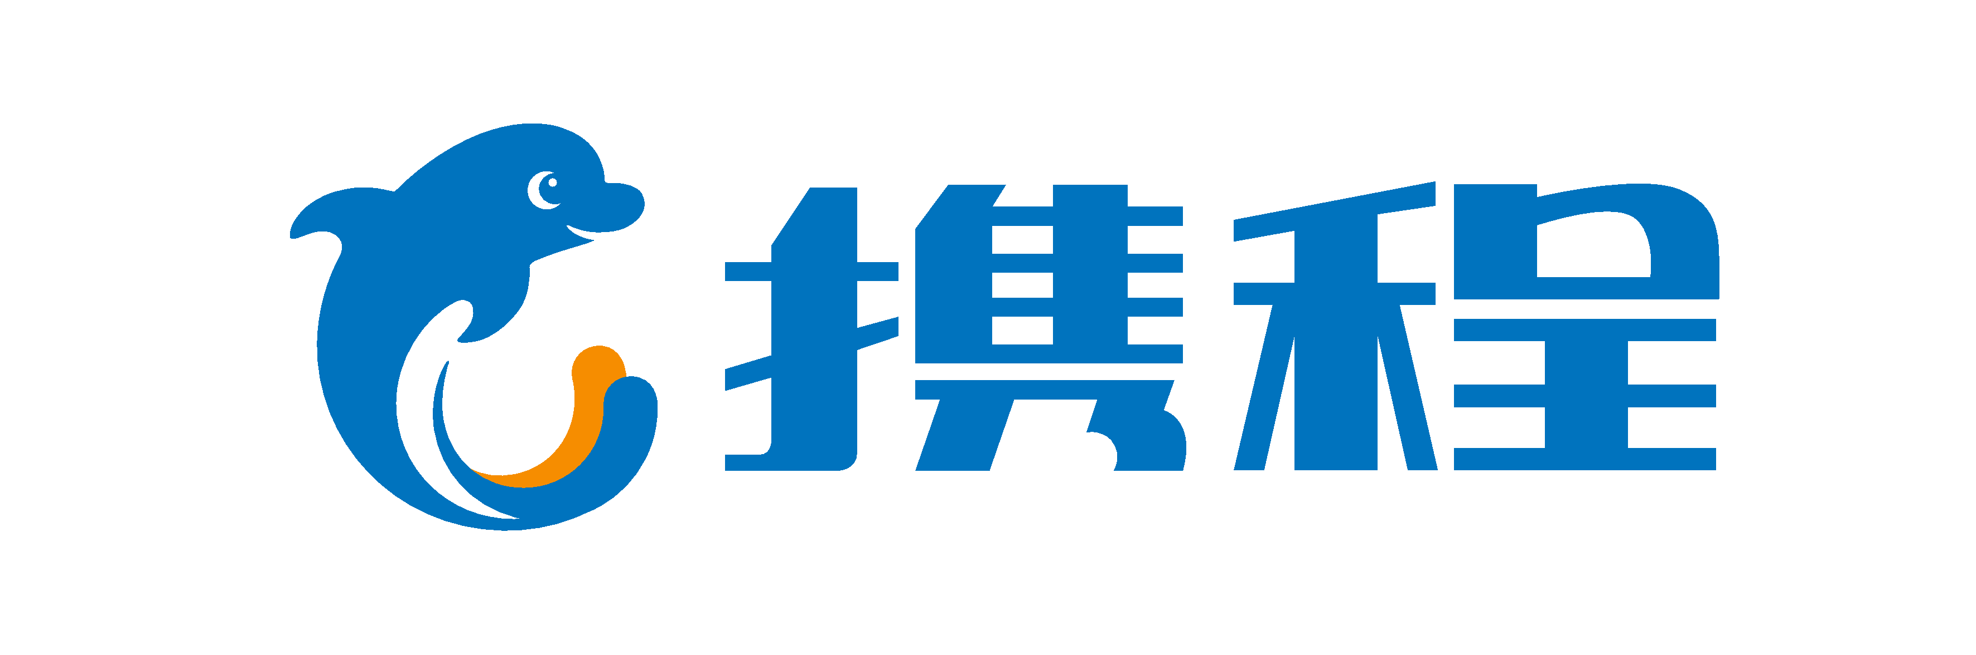

インバウンド中国市場セミナー

愛知県では、8月26日（月）に中国最大のオンライン旅行会社であるCtripと外国人旅行者誘致促進に関する協定を締結いたします。この協定締結に基づく第一弾の取組として、下記のとおりセミナーを開催します。中国からのインバウンドの市場動向や中国人旅行者の受入対応に関する情報を入手できる良い機会となりますので、ぜひ御参加ください。
2019年9月13日（金） 午後1時30分～午後4時30分
日 時

愛知県三の丸庁舎2階アイリスルーム
場 所
主催・共催
主催：愛知県
共催：Ctrip（上海携程商務有限公司）
内 容

１．午後1時30分～午後3時
インバウンド中国市場セミナー
講 師：Ctrip 石川美奈 マーケティング戦略部長
２．午後3時15分～午後4時30分
個別相談会（希望者のみ）
セミナー終了後、Ctripの担当者と個別に相談できる時間を設けます。
原則として、事前予約制とし、1枠15分を予定しております。希望多数の場合、申込先着順とします。
対象者
愛知県内の観光関連事業者等
講演テーマと講師
- 免税店～観光庁出前講座
観光庁観光戦略課 担当者

- 受入環境に係る補助金
中部運輸局観光部観光企画課 宇佐美氏

- キャッシュレス・消費者還元事業
中部経済産業局産業部
流通・サービス産業課担当者
80名（申込先着順）
定 員
参加料
無料

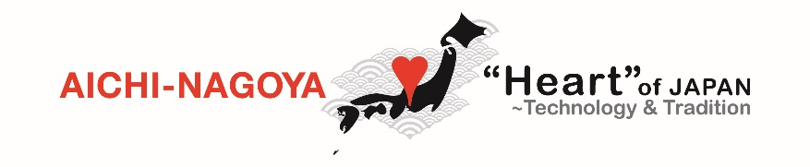
申込み詳細は裏面をご覧ください。申込期限：2019年9月10日(火)

愛知県国際観光コンベンション課誘客促進グループ宛て

インバウンド中国市場セミナー
参加申込書（送信状不要）
企業・団体名 |  |  | 業 種
所 属
役 職 |  |  | 氏 名
電 話 |  |  | ＦＡＸ
メ ー ル
個 別 相 談 会 | 希望する ・ 希望しない
相談
内容
申込み方法 メール（件名を「インバウンド中国市場セミナー参加申込み」としてください。）又はＦＡＸにてお申込みください。

申込み・問合せ先
担 当 愛知県観光コンベンション局国際観光コンベンション課誘客促進グループ
電 話 ０５２―９５４－６４７６ ＦＡＸ ０５２－９７３―３５８４
メール kokusai-kanko@pref.aichi.lg.jp

申込み期限 2019年9月10日（火）
※参加申込みが定員に達し、御参加いただけない場合のみ、連絡させていただきます。
※本申込書によって取得した個人情報は、本セミナーの運営管理のみに利用させていただきます。

アクセス
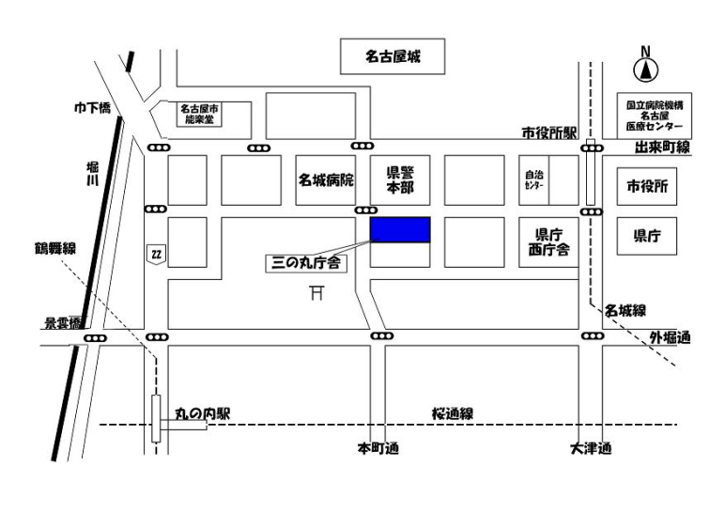

愛知県三の丸庁舎2階アイリスルーム
愛知県名古屋市中区三の丸2丁目6-1
・地下鉄名城線「市役所駅」5番出口から徒歩5分
・地下鉄鶴舞線・桜通線
「丸の内」駅1番出口から徒歩10分

＊公共交通機関でお越しください。
奮ってご参加ください！申込期限：2019年9月10日(火)

